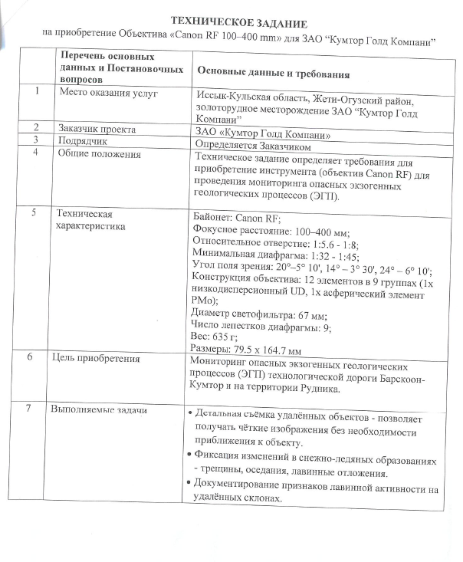Изображение выглядит как текст, снимок экрана, Шрифт, линия

Контент, сгенерированный ИИ, может содержать ошибки.